*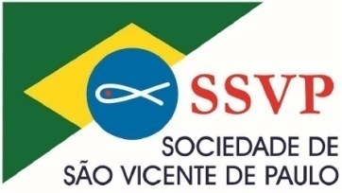Lar Vicentino*

CNPJ: 49.862.493/0001-68

De Utilidade Pública Estadual, Municipal e CEBAS.

Email : larvicentinobocaina@uol.com.br

Fone / Fax (14) 3666-1500

**“*Louvado Seja Nosso Senhor Jesus Cristo”***

Atividades realizadas no Mês de Maio de 2020.

|  |  |
| --- | --- |
| Ações Individuais | Quantidade |
| Atendimento psicossocial | 00 |
| Visitas Domiciliares | 00 |
| Encaminhamento Rede de Saúde | 03 |
| Acompanhamento atendimento | 03 |
| Reunião Diretoria Entidade | 04 |
| Reunião Colaboradores Entidade | 04 |
| Capacitação Técnica | 01 |
| Ações Coletivas | Quantidade |
| Homenagem Dia das Mães | 01 |